给小毕系统的建议：
一、查看回访不成功件界面：
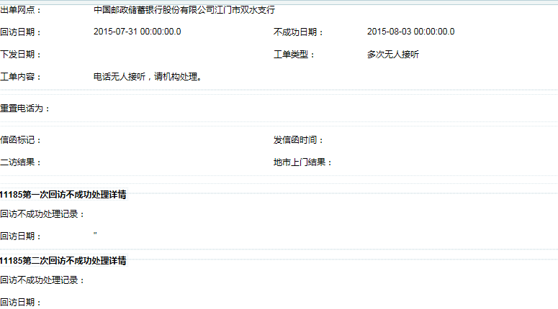
- 这个地方，建议能有如上面一样，显示工单类型、工单内容等固定格式，让回访人在上面填写，加上“经办人”一栏。如果能在界面有下拉菜单，显示各种工单主要内容可选，效果更佳。

- 建议二个界面合并，只显示第一、第二至第六次回访处理详情，不需要特别区分11185访，省分访。

- 查看回访不成功件中界面中，存在不应有这个界面。请去掉。

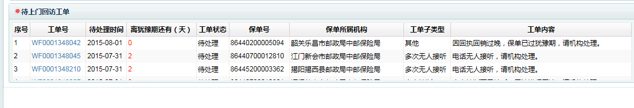4、这里，显示工单数量能否多一些？还有表头保单号、工单号、离犹豫期还有（天）等，能否固定不动？别一下拉，表头都看不到了。

- 省分回访登记
- 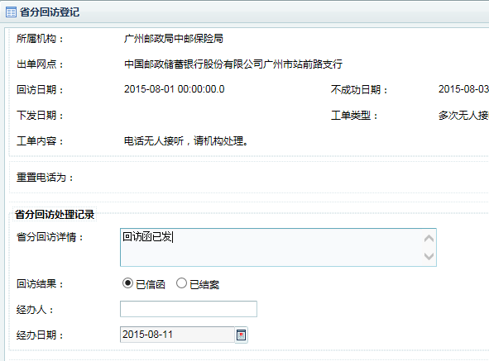回访结果建议改为：已信函改为“回访函已发 ”。 目前这个界面没有登记完成后的，“提交”或“确认”按键。

- 批量已发信函，名字建议改为“批量寄发信函”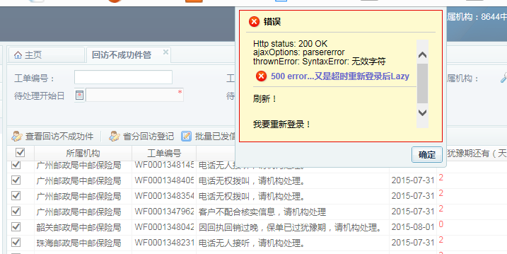目前操作不了。
- 结案关闭，也是无法操作。
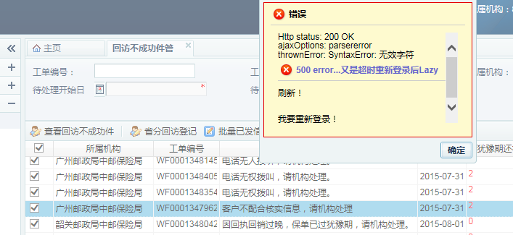

- 其他
1、为何所有显示窗口都不显示投保人姓名？这样不方便查找。

